Олимпиада по экономике для 9 классов.

- На рынке установилась цена 5 тыс. р. за единицу товара. Таблица показывает изменение общих затрат предприятия в зависимости от количества производимых единиц товара:
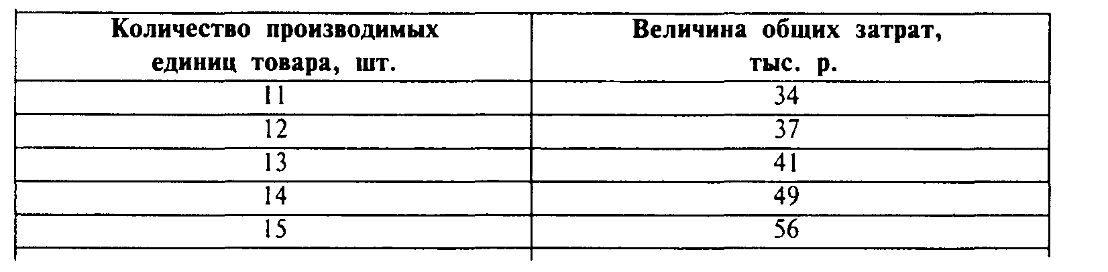

Какое количество единиц товара наиболее выгодно производить предприятию
А) 12 шт. В) 14 шт.
Б) 13 шт. Г) 15 шт.

2. Остап Бендер, получив отказ на предложение продать стул, очаровал Эллочку-
Людоедку золотым ситечком. С чем столкнулась Эллочка, решая, обменять ли стул на
ситечко?
А) С проблемой ограниченности ресурсов.
Б) С необходимостью компромиссного выбора.
В) С проблемой оценки альтернативной стоимости.
Г) Со всем вышеперечисленным.

З. Что из перечисленного ниже, скорее всего, приведет к смещению кривой предложения сигарет от S1 к S2 ?

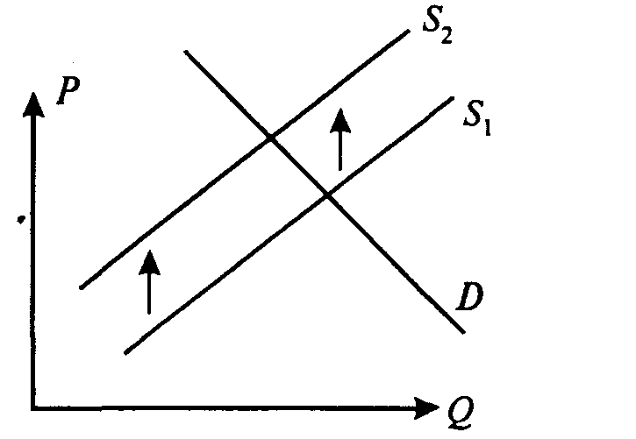

А) Введение акциза на сигареты.
Б) Снижение ставки банковского процента.
В) Повышение урожайности табачных культур.
Г) Все перечисленное выше.

4. Когда средние переменные затраты на производство минимальны, они равны...
А) маржинальным затратам на производство;
Б) средним общим затратам на производство;
В) фиксированным затратам на производство;
Г) нормальной прибыли.

5. Цена акций на вторичном рынке ценных бумаг...
А) выше по сравнению с ценой тех же акций на первичном рынке;
Б) ниже по сравнению с ценой тех же акций на первичном рынке;
В) совпадает с ценой тех же акций на первичном рынке;
Г) может быть как выше, так и ниже цены тех же акций на первичном рынке.

6. При неожиданном росте темпа инфляции рыночная цена Государственных краткосрочных обязательств с фиксированным процентом...
А) будет иметь тенденцию к росту;
Б) будет иметь тенденцию к снижению;
В) будет стабильна и равна номиналу;
Г) упадет до нуля.

7. Ольге, Игорю, Ларисе и Петру по 25 лет. Ольга — домохозяйка, воспитывающая ребенка. Игорь — студент вуза. Лариса, активно искавшая работу в прошлом году, отчаялась ее найти и прекратила поиски, хотя по-прежнему хочет работать. Петр не работает и состоит на учете в службе занятости. Кто из четверых считается безработным?
А) Все четверо.
Б) Лариса и Петр.
В) Только Петр.
Г) Только Лариса.

8. В функции Центрального банка входит...
А) привлечение депозитных вкладов населения;
Б) осуществление операций на открытом рынке;
В) обеспечение ликвидности коммерческих банков;
Г) осуществление всех перечисленных выше операций.

9. Монополист, производящий нормальный товар, скорее всего, будет иметь дело с кривой спроса на этот товар,...
А) имеющей положительный наклон;
Б) имеющей отрицательный наклон;
В) характеризующейся высокой эластичностью;
Г) характеризующейся низкой эластичностью.

10. На металлургическом заводе; расположенном в Индии, работают индийские рабочие и американские инженеры. Станки и оборудование принадлежат фирме из СIIIА. Деятельность фабрики увеличивает...
А) валовой внутренний продукт США;
Б) валовой национальный продукт США, валовой национальный продукт Индии и валовой
внутренний продукт США;
В) валовой внутренний продукт США и валовой национальный продукт Индии;
Г) валовой национальный продукт США, валовой национальный продукт Индии и валовой
внутренний продукт Индии.

11. Если цена на белый хлеб значительно выросла, то кривая спроса на черный хлеб...
А) может сдвинуться как вправо, так и влево;
Б) обязательно сдвинется вправо;
В) обязательно сдвинется влево;
Г) станет более пологой.

12. Принцип убывания маржинальной полезности может быть использован для случаев, когда...
А) разные потребители потребляют по одной единице одного и того же товара;
Б) один и тот же потребитель потребляег по одной единице разных товаров;
В) один и тот же потребитель потребляет несколько единиц одного и того же товара;
Г) один и тот же продавец продает несколько единиц одного и того же товара разным
покупателям.

13. Какое из утверждений является верным?
А) Сложная схема начисления процента всегда более выгодна, чем простая схема
начисления процента.
Б) С одинаковой суммы индивидуального дохода всегда платится одинаковый подоходный
налог.
В) Налоги платят как при получении заработной платы, так и при ее расходовании.
Г) Банковский процент по кредиту всегда выше банковского процента по депозиту.

14. Несостоятельность рынка может заключаться...
А) только в перепроизводстве некоторых товаров;
Б) только в недопроизводстве некоторых товаров;
В) как в перепроизводстве, так и в недопроизводстве некоторых товаров;
Г) только в возникновении нехватки товаров.

15. Фирма «Рога и копыт» зарегистрировалась в качестве акционерного общества открытого типа и выпустила акции. Все они были проданы на первичном рынке за 10 млрд р. Следовательно,...
А) суммарная стоимость активов фирмы составляет не менее 10 млрд р.;
Б) величина уставного капитала фирмы составляет не менее 10 млрд р.;
В) в следующем году фирма обязалась выплатить дивиденды на сумму не менее 10 млрд р.
Г) Нет верного ответа.

16. Рост уровня цен и одновременное повышение уровня безработицы в стране...
А) невозможны;
Б) возможны лишь в условиях централизованной системы;
В) могут произойти при снижении количества доступных ресурсов;
Г) являются прямым следствием роста совокупного предложения.

ОЛИМПИАДА ПО ЭКОНОМИКЕ 10 КЛАСС

Верны ли следующие утверждения?
Цена каждого правильного ответа — 2 балла.

- На совершенно конкурентном рынке рыночный спрос на продукцию абсолютно
эластичен по цене. а) да. б) нет.

2. Величина земельной ренты уменьшится, если кривая спроса на землю сдвинется вправо
(вверх). а) да. б) нет.

3. На монопольном рынке цена превышает равновесную цену, которая установилась бы,
если бы этот рынок был совершенно конкурентным. а) да. б) нет.

4. Все монополии являются естественными монополиями. а) да. б) нет.

5. Монополист будет производить и продавать дополнительный объем продукции, если
предельная выручка окажется выше предельных издержек. а) да. б) нет.

6. Экономия на масштабе — это повышение производительности факторов производства
при увеличении фирмой производственных операций. а) да. б) нет.

7. По мнению Р. Коуза, фирмы возникают потому, что система рынков и цен неспособна к
эффективной координации и ее необходимо заменить централизованно управляемыми
организациями. а) да. б) нет.

8. Конвейерное производство впервые в автомобильной промышленности было внедрено в
корпорации «General Motors». а) да. б) нет.

9. Трансакционные издержки — это издержки сбора и обработки информации, издержки
проведения переговоров и составления контракта. а) да. б) нет.

10. На рынке совершенной конкуренции фирмы предлагают более разнообразные товары,
чем при монополистической конкуренции. а) да. б) нет.

11. Одной из причин существования естественных монополий является наличие
значительной экономии от масштаба производства. а) да. б) нет.

12. Любая фирма, продающая свою продукцию, может осуществлять ценовую
дискриминацию. а) да. б) нет.

13. Текущая дисконтированная стоимость — это величина, показывающая, сколько стоят
сегодня будущие доходы. а) да. б) нет.

14. Тысяча рублей, которую потребитель получит через месяц, имеет для него большую
ценность, чем тысяча рублей, имеющаяся у него в наличии сегодня. а) да. б) нет.

15. Фондовый рынок — это рынок, на котором продаются и покупаются ценные бумаги.
а) да. б) нет.

16. Предложение земли в экономической системе является в основном фиксированным.
а) да. б) нет.
17. Одним из факторов, который частично объясняет увеличение цен на продукты питания,
является то, что, поскольку земельная рента растет, повышаются и цены на
сельскохозяйственную продукцию. а) да. б) нет.

18. Спрос на услуги физического капитала является производным от спроса на продукцию,
произведенную при помощи этого ресурса. а) да. б) нет.

19. Облигация, выпущенная предприятием Х, является более рискованной ценной бумагой,
чем обыкновенная акция, выпущенная этим же предприятием. а) да. б) нет.

20. Сбережения равны доходу после уплаты налогов минус расходы на личное потребление.
а) да. б) Нет.

Выберите единственно правильный ответ
Цена каждого правильного ответа — З балла.

1. К воспроизводимым ресурсам относится:
а) лес;
б) нефть;
в) природный газ;
г) железная руда.

2. К невозвратным ресурсам относится:
а) алюминий;
б) железо;
в) серебро;
г) нефть.

З. Земельная рента, получаемая собственником земли, увеличится, если при прочих равных
условиях:
а) уменьшится цена услуг земли;
б) кривая спроса на услуги земли сдвинется влево (вниз);
в) увеличится производительность земли как фактора производства;
г) снизятся цены на сельскохозяйственную продукцию.

4. Рыночное предложение земли рассматривается в экономической теории как:
а) совершенно эластичное;
б) характеризующееся единичной эластичностью;
в) совершенно неэластичное;
г) эластичное при одних условиях и неэластичное — при других.

5. Основным фактором, влияющим на величину ренты, уплачиваемую
несельскохозяйственными землепользователями за участок земли, является:
а) местоположение участка;
б) плодородие почвы;
в) продуктивность земли;
г) цены на продукцию животноводства.

б. Цена земли:
а) связана обратной зависимостью с величиной земельной ренты;
б) связана прямой зависимостью с величиной земельной ренты;
в) связана прямой зависимостью с величиной процентной ставки;
г) не зависит от величины ставки процента.

7. Чтобы открыть новое дело, бизнесмен взял кредит в 10 000 долл. под 12% годовых.
Сколько денег он должен вернуть кредитору через год:
а) 10000 долл.;
6) 11 200 долл.;
в) 12000 долл.;
г) 12200 долл.?

8. Владельцы акций корпорации «General Motors» получают доход от владения акциями в
виде:
а) процента;
б) ренты;
в) дивиденда;
г) заработной платы.

9. К ценным бумагам относится:
а) акция;
б) депозит;
в) облигация;
г) верны ответы (а) и (в).

10. В соответствии с Законом Российской Федерации «об акционерных обществах» не
имеют права голоса на общем собрании акционеров по всем вопросам его компетенции
владельцы:
а) именных акций;
б) привилегированных акций;
в) обыкновенных акций;
г) акций на предъявителя.

11. Какой из приведенных графиков правильно отражает кривую спроса (D) на продукцию
монополиста и кривую его предельной выручки (МR) при линейной функции спроса?

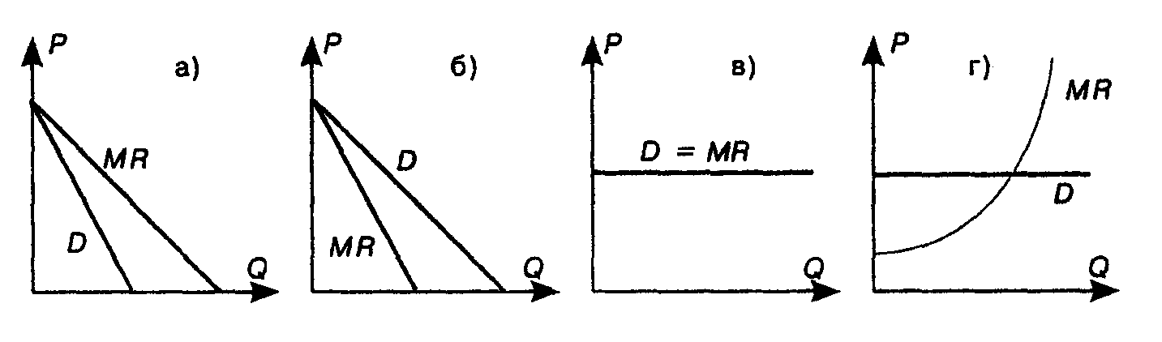

12. Фирма, работающая в условиях совершенной конкуренции, максимизирует прибыль,
когда:
а) цена продукта равна предельным издержкам;
б) цена продукта больше предельных издержек;
в) цена продукта равна средним издержкам;
г) цена продукта меньше средних издержек;
13. Кривая спроса на продукцию фирмы, работающей на рынке совершенной конкуренции:
а) имеет положительный наклон;
б) горизонтальная линия, если цена показывается на оси ординат;
в) имеет отрицательный наклон;
г) вертикальная линия, если цена показывается на оси ординат.
14. Фирма-монополист максимизирует прибыль, когда:
а) цена продукта равна предельным издержкам;
б) цена продукта равна средним издержкам;
в) Предельная выручка равна предельным издержкам;
г) Предельная выручка равна цене.

15. Кривая средних издержек (АС) пересекает кривую средней Выручки (АR) в точке, где:
а) прибыль максимальна;
б) прибыль равна нулю;
в) функция средней выручки достигает минимума;
г) функция средних издержек достигает максимума.

16. Монопольная власть возникает, когда:
а) цена превышает предельные издержки фирмы;
б) в отрасли существует совершенная конкуренция;
в) фирма не может повлиять на цену своей продукции;
г) цена равна предельным издержкам фирмы.

17. Пусть количество продукции (Q), выпускаемое фирмой, зависит от затрат труда (L) и
затрат капитала (К) следующим образом: Q=L*К. Тогда можно утверждать, что
технология характеризуется:
а) Положительным эффектом масштаба производства;
б) Постоянным эффектом роста масштаба Производства;
в) отрицательным эффектом масштаба Производства;
г) ничто из вышеперечисленного не подходит.

18. Когда фирма увеличивает применяемый капитал со 100 до 150 денежных единиц, а
используемый труд - с 200 до 300 единиц, то выпуск продукции возрастает с 500 до 600
единиц. В этом случае можно утверждать, что имеет место:
а) увеличивающийся эффект роста масштаба производства;
б) постоянный эффект роста масштаба производства;
в) уменьшающийся эффект роста масштаба производства;
г) приведенной информации недостаточно для ответа на вопрос.

19. Монополист в отличие от конкурентной фирмы:
а) может выбрать цену и объем выпуска, которые дают максимум прибыли;
б) максимизирует прибыль при равенстве предельной выручки предельным издержкам;
в) может назначить любую цену на свой продукт;
г) может произвести любой объем продукции и продать ее всю по любой цене.

20. К трансакционным издержкам относятся:
а) издержки на проведение переговоров и заключение контракта;
б) издержки на научно-исследовательскую деятельность фирмы;
в) издержки производства;
г) верно (а) и (б).

Решите ситуацию.
Профсоюз ведет переговоры с фирмой об условиях коллективного договора. Один из центральных пунктов — вопрос о ставках заработной платы и их изменениях в зависимости от нормы инфляции. Принципиально и та и другая сторона согласны, что ставки заработной платы должны изменяться в соответствии с нормой инфляции. Но при более конкретном рассмотрении вопроса возникли расхождения. Должны ли ставки устанавливаться с учетом:

а) изменений норм инфляции в предшествующие годы;
б) фактической нормы инфляции в году, когда ведутся переговоры;
в) ожидаемой в будущем году нормы инфляции;
г) того, что они должны быть гибкими, т. е. регулярно пересматриваться соответственно
изменениям нормы инфляции?

Кроме того, возник вопрос: должны ли ставки устанавливаться соответственно индексу-дефлятору ВВП или соответственно индексу цен на потребительские товары?
Каково ваше мнение по этим дискутируемым вопросам?

ОЛИМПИАДА ПО ЭКОНОМИКЕ 11 КЛАСС

Верны ли следующие утверждения?
Цена каждого правильного ответа — 2 балла.

1. Прием документов (вкладов) является активной операцией коммерческих банков
а) да. б) нет.

2. Резервные требования предъявляемые Центральным банком к коммерческим банкам,
ограничивают Возможности последних по предоставлению кредитов.
а) да. б) Нет.
3. Вексель — это форма хранения денег в банке, позволяющая владельцу счета выписывать в
оплату за покупки чеки на свой банк, который и производит оплат снимая деньги со счета.
а) да. б) Нет.
4. Если Центральный банк повышает норму обязательных резервов, то величина кредитной
Эмиссии сокращается.
а) да. б) Нет.
5. Если норма обязательных резервов равна 20%, то коммерческий банк может выдать кредиты
на сумму, в 4 раза превышающую его обязательные резервы.
а) да. б) Нет.
6. Срочные депозиты — это вклады, с которых их владелец может изъять деньги в любой момент.
а) да. б) Нет.
7. Если часть наличных денег в экономике будет превращена в депозиты коммерческих банков,
то предложение денег может увеличиться, так как банки смогут расширить свои операции по
выдаче кредитов.
а) да. б) Нет.
8. Экономический рост свидетельствует об увеличении производственных возможностей
страны.
а) да. б) Нет.
9. Увеличение реального внп страны означает также и рост выпуска в расчете на душу
населения.
а) да. б) Нет.
10. Развивающиеся страны с более высокой долей инвестиций в ВВП имеют обычно и более
высокие темпы экономического роста.
а) да. б) Нет.
11. Интенсивный рост предполагает увеличение производственных возможностей страны за
счет расширения масштабов использования ресурсов.
а) да. б) Нет.
12. Международная торговля выгодна всем странам, Поскольку расширяет возможности
потребления для населения этих стран.
а) да. б) Нет.

13. Если в Чили затраты труда на производство всех товаров в 1,5 раза меньше, чем в Мексике,
то это означает, что Чили обладает сравнительным (относительным) преимуществом по всем
видам товаров.
а) да. б) Нет.
14. Субсидии отечественным производителям предпочтительнее импортных пошлин, так как
пошлины приводят к удорожанию товаров, а субсидии — нет.
а) да. б) Нет.

15. Тарифы и квоты на импорт имеют целью защитить отечественных производителей от
конкуренции со стороны иностранных фирм.
а) да. б) Нет.

16. Предложение иностранной валюты на валютном рынке формируется отечественными
фирмами-импортерами, которые должны расплачиваться валютой за ввозимые товары.
а) да. б) Нет.

17. Обесценение рубля ведет к росту цен (в рублях) на импортные товары и снижает объемы
импорта.
а) да. б) Нет.

18. Ревальвация — это официальное повышение валютного курса денежной единицы данной
страны по отношению к иностранной валюте.
а) да. б) Нет.

19. В результате девальвации национальной валюты экспорт. страны может увеличиться.
а) да. б) Нет.

20. Плавающий валютный курс означает, что Центральный банк официально фиксирует уровень
обменного курса национальной валюты и поддерживает его с помощью купли-продажи
иностранной валюты на валютном рынке.
а) да. б) Нет.

Выберите единственно правильный ответ
Цена каждого правильного ответа — 2 балла.

1. Эмиссионный банк отличается от коммерческих банков тем, что обладает правом:
а) покупать и продавать ценные бумаги;
б) предоставлять ссуды;
в) выпускать в обращение национальные денежные единицы;
г) принимать вклады от физических и юридических лиц.

2. Что из перечисленного ниже не относится к принципам кредитования:
а) платность;
б) бесспорность;
в) возвратность;
г) гарантированность?

3. Банк имеет депозиты на сумму 500 000 руб. Норма обязательных резервов равна 20%. Тогда
максимально возможная сумма, на которую банк может предоставить кредиты, составит:
а) 100000 руб.;
6) 200000 руб.;
в) 300 000 руб.;
г) 400000 руб.
4. После получения новых вкладов и отчислений в обязательные резервы положенной суммы у
банка осталось 700 000 руб. Если он целиком использует их для выдачи ссуд, то при норме
обязательных резервов 14% максимально возможное расширение предложения денег в
результате кредитной эмиссии составит (без учета первоначальной суммы новых вкладов):
а) 5000000 руб.;
6) 840 000 руб.;
в) 5800000 руб.;
г) 1 200 000 руб.

5. Если в экономике усиливается инфляция, то, скорее всего, Центральный банк:
а) снизит норму обязательных резервов;
б) увеличит норму обязательных резервов;
в) расширит предоставление кредитов коммерческим банкам;
г) не предпримет никаких действий, так как не обязан контролировать инфляционные
процессы в стране.

6. При приеме вклада на 300 000 руб. банк отчислял в обязательные резервы 45 000 руб. После
изменения Центральным банком резервных требований банку пришлось отчислять 54000 руб.
Это означает, что Центральный банк:
а) снизил норму обязательных резервов с 20% до 15%;
б) повысил норму обязательных резервов с 18% до 24%;
в) снизил резервные требования с 18% до 15%;
г) увеличил норму обязательных резервов с 15% до 18%.

7. Величина резервов коммерческих банков зависит от:
а) величины кредитов, выданных банком;
б) величины депозитов банка;
в) нормы обязательных резервов;
г) ответы (б) и (в) верны.

8. Что из перечисленного ниже является фактором интенсивного развития экономики:
а) открытие геологами новых месторождений железной руды;
б) освоение целинных земель;
в) увеличение доли населения, имеющей среднее и высшее образование;
г) рост численности занятого населения вследствие миграции из соседних стран?

9. Для фазы циклического спада характерно:
а) увеличение прибылей корпораций;
б) рост безработицы;
в) рост числа новых предприятий и банков;
г) сокращение запасов нереализованной продукции.

10. Политика государства, направленная на преодоление спада в экономике, может включать:
а) повышение налогов;
б) увеличение нормы обязательных резервов коммерческих банков;
в) увеличение государственных расходов с целью создания новых рабочих мест;
г) снижение государственных расходов в целях уменьшения совокупного спроса.

11. ВВП Сингапура увеличился за 15 лет с 12 000 млн, долл. до 80000 млн. долл., а население —
с 2 млн. человек до З млн. человек. Население Бельгии за этот же период не изменилось и
составляло 10 млн. человек, тогда как ВВП возрос со 120 000 млн. долл. до 250 000 млн.
долл. Это означает, что за данный период темп роста ВВП в расчете на душу населения:
а) в Сингапуре оказался выше, чем в Бельгии;
б) в Бельгии оказался выше, чем в Сингапуре;
в) в той и другой стране оказался одинаковым;
г) снизился в обеих странах.
12. Страна Х, используя все имеющиеся у нее ресурсы, может произвести 20 т стали или 20 т
угля. Страна У может произвести 15 т стали или 25 т угля. Тогда в соответствии с
принципом абсолютного преимущества:
а) страна У будет специализироваться на производстве стали;
б) страна Х будет экспортировать уголь в страну У
в) страна Х будет ввозить более дешевую сталь из страны У;
г) страна Х будет специализироваться на производстве стали и экспортировать ее в страну У.
13. За введение импортных тарифов или квот на ввозимые товары обычно выступают:
а) потребители этих товаров;
б) отечественные производители аналогичных товаров;
в) зарубежные производители ввозимой продукции;
г) все перечисленное выше верно.
14. Повышение курса доллара по отношению к другим валютам (за 1 долл. необходимо платить
больше других валют, чем раньше) при прочих равных условиях означает, что:
а) японский автомобиль станет дороже для американских потребителей;
б) экспорт американской пшеницы станет дешевле для других стран;
в) отдых в Европе станет более дорогим для американцев;
г) импортное вино станет менее дорогим для американцев.
15. Российский импортер покупает партию вин марки «Бордо». В этом случае на валютном
рынке
а) возрастет спрос на рубли;
б) снизится предложение рублей;
в) вырастет спрос на франки;
г) снизится предложение франков.

16. Предположим, что 1 т железной руды в России стоила 120 руб. Россия экспортировала руду
в США, где ее цена при курсе 5 руб. за 1 долл. составляла 24 долл. за 1 т. Если уровень цен в
России не изменился, то при падении курса рубля до 20 руб. за 1 долл, цена руды в США
составит:
а) 4,8 долл. за 1 т;
б) 6 долл. за 1 т;
в) 480 долл. за 1 т;
г) 4долл за 1 т.

17. При увеличении спроса на доллары на валютном рынке и неизменном предложении
долларов курс рубля:
а) вырастет, а курс доллара упадет;
б) вырастет, а курс доллара не изменится;
в) упадет, а курс доллара вырастет;
г) не изменится, а курс доллара упадет.
18. Основными торговыми партнерами России в последние годы являлись:
а) страны дальнего зарубежья;
б) страны СНГ;
в) африканские страны;
г) Индия и Китай.

19. После введения страной импортных пошлин на ввоз товаров из США первой реакцией
валютного рынка может быть:
а) рост курса национальной валюты как следствие снижения импорта и падения спроса на
доллары;
б) падение курса национальной валюты вследствие роста импорта и увеличения спроса на
доллары;
в) отсутствие каких-либо изменений курса национальной валюты, поскольку он никак не
связан с динамикой объемов экспорта и импорта;
г) рост курса доллара вследствие снижения импорта и падения спроса на доллары.

20. Внешний долг Мексики вырос за 15 лет, с 1980 по 1995 г., с 57400 млн. долл. до 165 700 млн.
долл. (цифры округленные), а ВВП за этот же период — с 195 000 млн. долл. до 250 000 млн.
долл. Внешний долг Коста-Рики увеличился с 1980 по 1995 г. с 2700 млн. долл. до 3800 млн.
долл., а ВВП — с 4800 млн. долл. до 9200 млн. долл. Это означает, что доля внешнего долга
в ВВП:
а) в обеих странах увеличилась;
б) в обеих странах осталась неизменной;
в) возросла в Коста-Рике и уменьшилась в Мексике;
г) возросла в Мексике и снизилась в Коста-Рике.

Решите проблемы.

1. В процессе либерализации цен в России цены на топливо и зерно корректировались постепенно, поскольку считалось, что быстрый рост затрат на энергоресурсы и зерно приведет к сильной инфляции. Проанализируйте данную ситуацию.

2. Многие экономисты, выступавшие против полной либерализации цен, полагали, что предварительно необходимо было создать рыночную среду, осуществить приватизацию, демонополизировать экономику. Насколько реальной была такая возможность развития событий в России?

